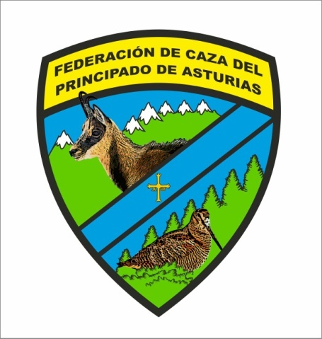
CAMPEONATO AUTONOMICO DE RASTRO SOBRE JABALI CLASIFICATORIA Y FINAL EN EL COTO DE ALLER - 09 DE JUNIO DE 2018 –INSCRIPCIONES: EN LA FEDERACION DE CAZA, HASTA EL: 06 DE JUNIO. TFNO 985276350 PRECIO INSCRIPCION: SENIOR 30,00€ - JUNIOR (MENORES DE 18 AÑOS) 20,00€ RECEPCION DE PARTICIPANTES A LAS 08:00 BAR VILLABLANCA CABAÑAQUINTA (ALLER) (Principado de Asturias)
LOS 6 PRIMEROS CLASIFICADOS DEL GENERAL PASARAN AL CAMPEONATO NACIONAL


